1. Направете .html документ. Направете галерия от 16 снимки, разположени в 4 реда. Задайте размери на снимките с width/height.
2. Направете .html документ. Изградете съдържание на страницата, съставено от два блока текст, всеки със заглавие и снимка в подходящ размер.
3. Стилизирайте HTML документ, така че да получите следния резултат

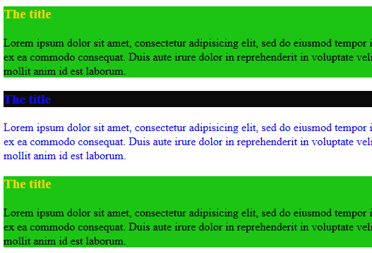

1. Използвайки color и background-color properties, стилизирайте таблица по следния начин. Спазвайте правилото – стилизираме максимално количество елементи с минимално количество правила, като се стараем да не повтаряме селектори и правила.

!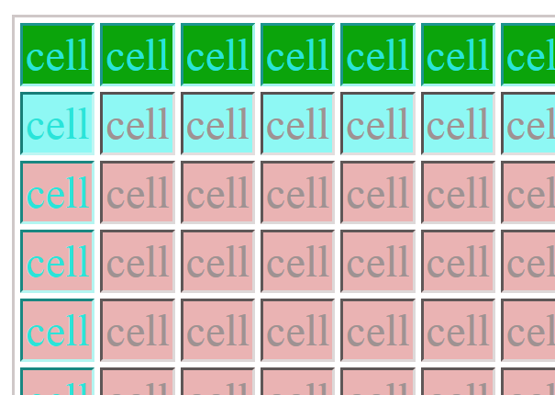

1. Стилизирайте част от уеб страница. Следете за оптимизация на css кода си.

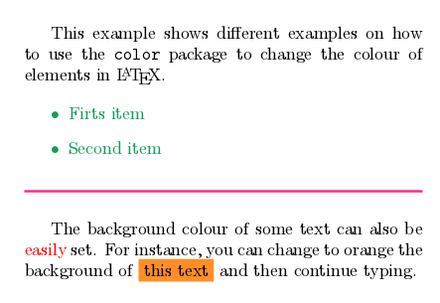

1. Стилизирайте уеб страницата, съставена от следните блокове текст. Експериментирайте с различни шрифтове и задайте големина на шрифта. Следете за оптимизация на css кода си.

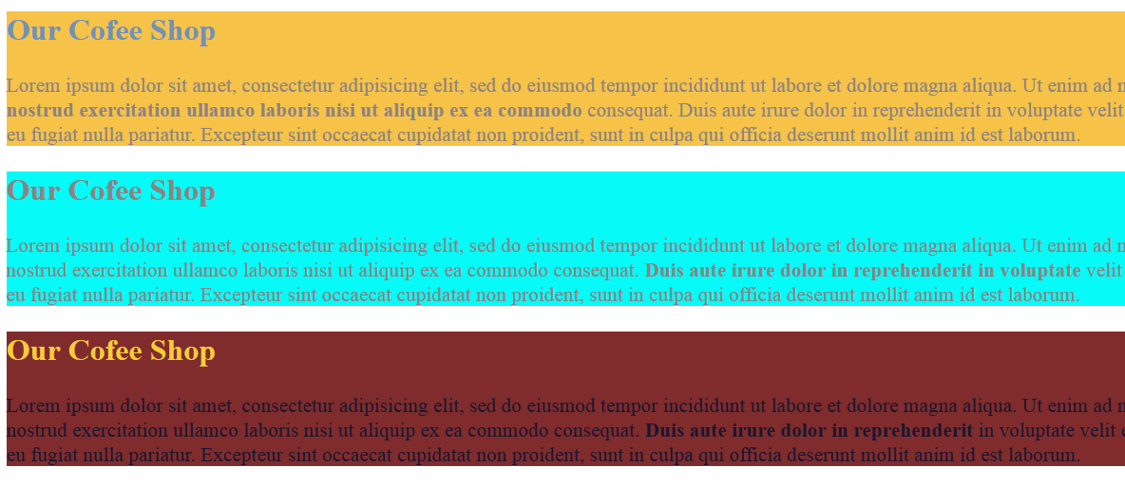

1. Стилизирайте двата блока текст

